Nom-Prénom :…………………………………….

Sciences appliquées

3TA
Classe :……………………….
Date : …………………………
Travail à remettre
Avant le 3 novembre 2020
Cours de Sciences appliquées

Travail à distance octobre 2020.

Consignes
Chers élèves,
Voici le travail de science appliquées à effectuer à domicile. Vous pouvez utiliser votre cours ou la documentation de votre choix. Le but est d’approfondir la matière déjà vue en classe afin d’améliorer la maitrise du sujet combien important.. Votre travail sera personnel.. Rentrée des travaux sur la plate-forme ou au secrétariat de l’école avant le 12 novembre 2020.

A l’aide de ton cours ou la documentation de ton choix ou de ta propre recherche, réponds aux questions suivantes.

- Observe les images ci-dessous.
a)Explique par tes propres mots ce que tu observes et fait une description détaillée en précisant ce que tu en penses .

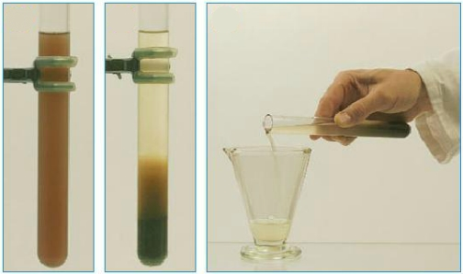
3
2
1
Source :pccollege.fr

Les images :
1 ………………………………………………………………………………………………………………………………………..
………………………………………………………………………………………………………………………………………….
2.…………………………………………………………………………………………………………………………………………
………………………………………………………………………………………………………………………………………….
3………………………………………………………………………………………………………………………………………………………………………………………………………………………………………………………………………………………

Quelle conclusion peux-tu en tirer ?
.…………………………………………………………………………………………………………………………………………
………………………………………………………………………………………………………………………………………….
………………………………………………………………………………………………………………………………………………………………………………………………………………………………………………………………………………………

2. Observe l’image ci-dessous : Il s’agit d’une centrale d’épuration des eaux usées.
a)Du domicile (ménages) jusqu’à la centrale d’épuration, quel est le parcours des eaux usées?.
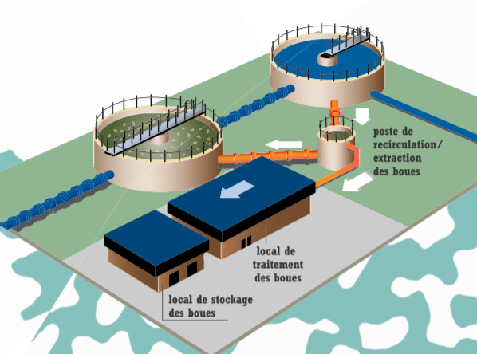
Source :INRS

Réponses
……………………………………………………………………………………………………………………………..
……………………………………………………………………………………………………………………………..
……………………………………………………………………………………………………………………………….
………………………………………………………………………………………………………………………………..

b) L’eau arrive à la station d’épuration, quelles sont les étapes qu’elle doit subir ?
Nomme et explique ce qui se passe à chaque étape de l’épuration.
1……………………………………………………………………………………………………………………………..
……………………………………………………………………………………………………………………………..

2……………………………………………………………………………………………………………………………….
………………………………………………………………………………………………………………………………..

3……………………………………………………………………………………………………………………………..
……………………………………………………………………………………………………………………………..

4……………………………………………………………………………………………………………………………….
………………………………………………………………………………………………………………………………..

5……………………………………………………………………………………………………………………………..
……………………………………………………………………………………………………………………………..

6……………………………………………………………………………………………………………………………….
………………………………………………………………………………………………………………………………..

- Voici le schéma qui représente le Cycle de l’eau sur la terre et dans l’atmosphère.
Repère chaque étape du cycle, nomme-la et explique ce qui se passe.

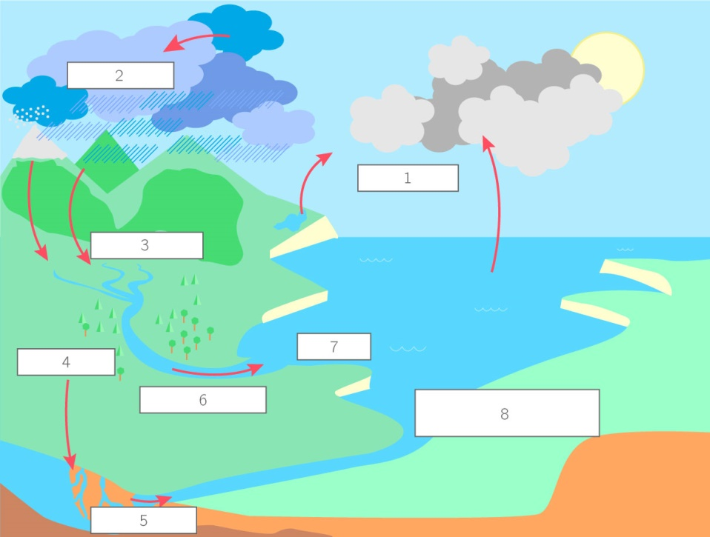
Source :Google, kartable.fr
1……………………………………………………………………………………………………………………………..
……………………………………………………………………………………………………………………………..

2……………………………………………………………………………………………………………………………….
………………………………………………………………………………………………………………………………..
3……………………………………………………………………………………………………………………………..
……………………………………………………………………………………………………………………………..

4……………………………………………………………………………………………………………………………….
………………………………………………………………………………………………………………………………..

5……………………………………………………………………………………………………………………………..
……………………………………………………………………………………………………………………………..

6……………………………………………………………………………………………………………………………….
………………………………………………………………………………………………………………………………..
7……………………………………………………………………………………………………………………………….
………………………………………………………………………………………………………………………………..

8……………………………………………………………………………………………………………………………….
………………………………………………………………………………………………………………………………..

Bon Travail

